BÁO CÁO THỰC HÀNH LAB 3 NGÀY 22/09/2026
LỚP: 11_THMT
SVTH:
NGÔ GIA BẢO 1150080003
NHẬN DIỆN VÀ ỨNG PHÓ CÁC MỐI ĐE DỌA ĐẾN AN TOÀN THÔNG TIN
Link YTB làm bài: https://youtu.be/GfVfysl_PD4
- MÔI TRƯỜNG THỰC HÀNH
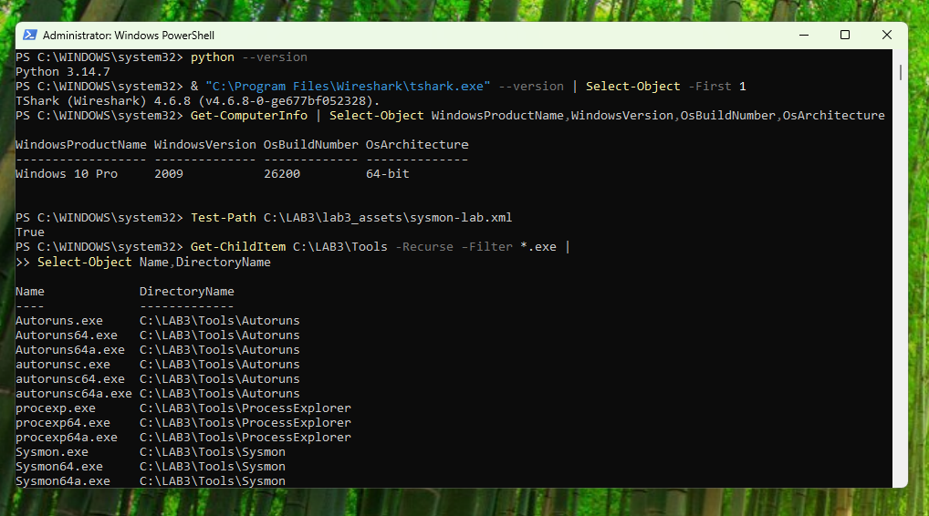
Thí nghiệm được thực hiện trên máy ảo VMware Workstation sử dụng Windows 11 x64, 2 lõi CPU, 6 GB RAM và ổ đĩa 80 GB. Các công cụ phục vụ thực hành gồm Python 3.14.7, Wireshark 4.6.8, Sysmon 15.22, Autoruns 14.3 và Process Explorer 17.14. Trước khi thực hiện các tình huống thử nghiệm, máy ảo được cô lập bằng mạng Host-only và tạo snapshot để bảo đảm khả năng khôi phục.
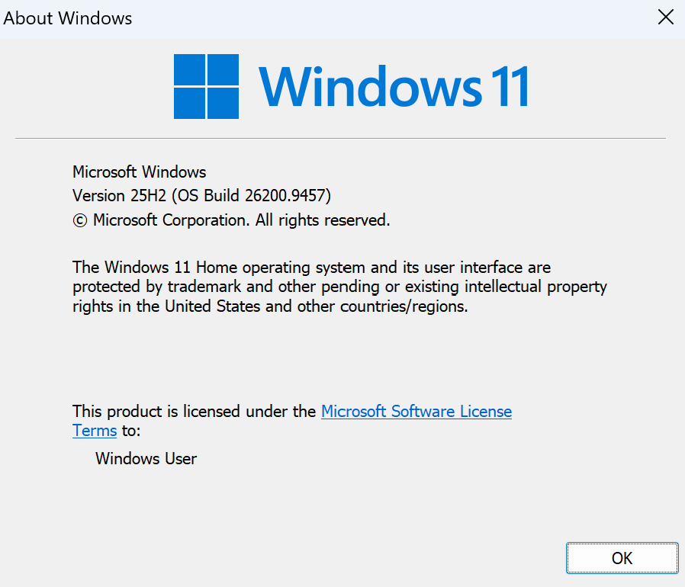

Phiên bản các công cụ sử dụng trong LAB 3
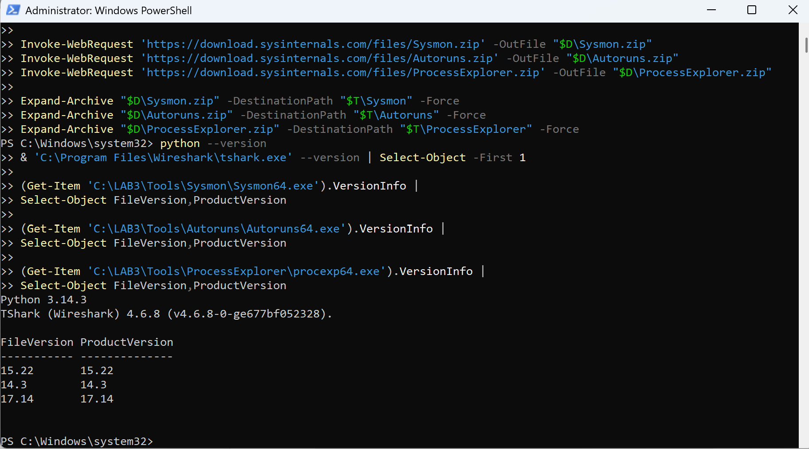

Trạng thái Microsoft Defender và Windows Firewall trước khi tạo tình huống
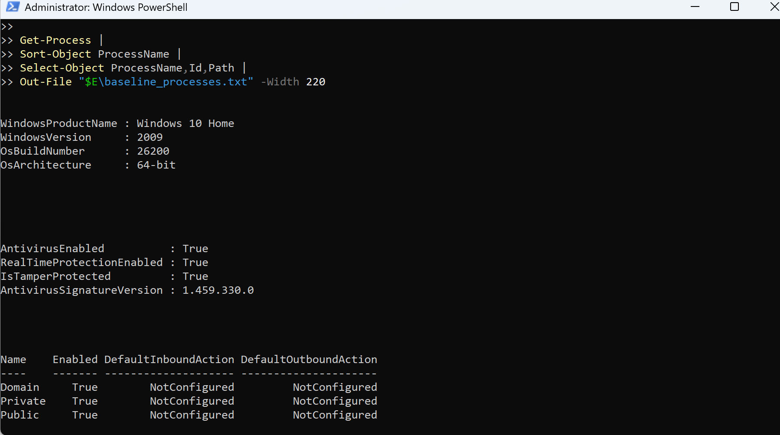
Kết quả baseline cho thấy Microsoft Defender Antivirus và bảo vệ thời gian thực đang được bật. Các cấu hình Windows Firewall cũng đang hoạt động. Baseline được thu trước khi tạo tài khoản thử nghiệm, EICAR, persistence và HTTP listener.
Môi trường theo yêu cầu của bài thực hành gồm VMware Workstation Pro 26H1, máy ảo Windows 11 25H2 x64, 2 vCPU, 6 GB RAM, ổ đĩa tối thiểu 64 GB và Network Adapter ở chế độ Host-only. Bộ công cụ gồm Microsoft Defender, Windows PowerShell 5.1, Sysmon 15.22, Autoruns 14.3, Process Explorer 17.14, Wireshark 4.6.8 và Python 3.14.7.

Tại thời điểm chuẩn bị báo cáo, repository, cấu trúc báo cáo và bộ dữ liệu thực hành đã được chuẩn bị. Phần máy ảo Windows 11 chưa hoàn tất nên các kết quả kỹ thuật chưa được ghi nhận là PASS.
- BASELINE HỆ THỐNG
- TÌNH HUỐNG 1 – TÀI SẢN, LỖ HỔNG, MỐI ĐE DỌA VÀ RỦI RO
Tài sản | Lỗ hổng | Mối đe dọa | Rủi ro | Biện pháp
Thông tin xác thực của tài khoản LAB | Mật khẩu yếu hoặc nhập vào phần mềm không đáng tin cậy | Dò mật khẩu, keylogging, phishing | Tài khoản bị chiếm quyền và sử dụng trái phép | Mật khẩu dài, MFA/passkey, endpoint protection và audit log
Dữ liệu trong C:\LAB3 | Thiếu backup và kiểm soát thay đổi | Xóa nhầm, mã độc hoặc lỗi ổ đĩa | Dữ liệu và bằng chứng bị mất hoặc thay đổi | Backup, least privilege, SHA-256 và logging
HTTP server cục bộ | Cổng lắng nghe ngoài dự kiến hoặc thiếu giám sát | Backdoor hoặc DoS | Truy cập trái phép hoặc gián đoạn dịch vụ | Chỉ bind 127.0.0.1, firewall và giám sát process/network
Người dùng và email | Không xác minh domain, người gửi và liên kết | Phishing hoặc spear phishing | Lộ thông tin xác thực và thực thi hành động độc hại | Email filtering, MFA, đào tạo nhận thức và xác minh qua kênh khác
Hệ điều hành Windows 11 | Thiếu bản vá, cấu hình sai hoặc quyền người dùng quá cao | Khai thác lỗ hổng và cài persistence | Mất tính bí mật, toàn vẹn hoặc khả dụng của máy trạm | Cập nhật bản vá, least privilege, Defender, Sysmon và application control

Risk register thể hiện chuỗi Asset → Vulnerability → Threat → Risk → Control. Lỗ hổng là điểm yếu của tài sản; mối đe dọa là yếu tố có khả năng khai thác điểm yếu; rủi ro là khả năng và hậu quả khi sự khai thác xảy ra; tấn công là hành động khai thác cụ thể.
ID | Tình huống | Nhóm | Giải thích
1 | Nhân viên xóa nhầm tệp cấu hình | Hành động vô ý | Sự cố phát sinh do sai sót của con người và không có chủ đích gây hại.
2 | Người có ác ý cài phần mềm thu thập dữ liệu | Hành động cố ý | Chủ thể chủ động thực hiện hành vi nhằm thu thập trái phép dữ liệu.
3 | Mất điện kéo dài làm dịch vụ dừng và mất dữ liệu chưa ghi | Thảm họa tự nhiên/môi trường | Sự kiện bên ngoài làm gián đoạn nguồn điện và tính sẵn sàng của hệ thống.
4 | Ổ đĩa hỏng hoặc dịch vụ treo do lỗi phần mềm | Lỗi kỹ thuật | Nguyên nhân xuất phát từ hỏng hóc phần cứng hoặc lỗi phần mềm.
5 | Không áp dụng chính sách backup/patching dù đã có yêu cầu | Lỗi quản lý | Tổ chức không thực thi kiểm soát và quy trình quản trị cần thiết.

Kết quả TH1: ĐẠT về nội dung phân tích. Risk register có năm tài sản/nguy cơ và năm tình huống đã được phân loại theo nguồn đe dọa.
- TÌNH HUỐNG 2 – EICAR VÀ MICROSOFT DEFENDER
Kiểm tra khả năng phát hiện mã độc bằng Microsoft Defender
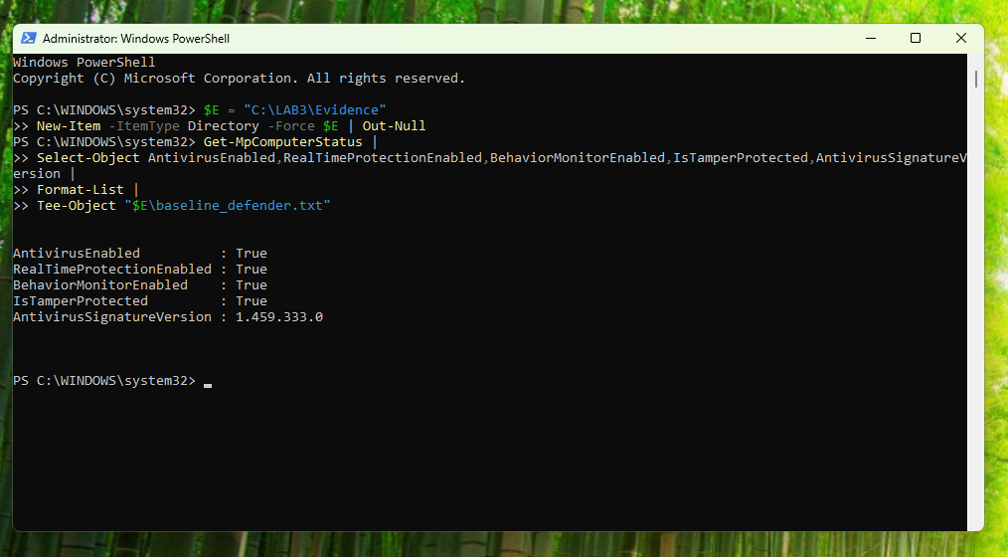
Kết quả kiểm tra cho thấy Microsoft Defender và cơ chế bảo vệ thời gian thực đang được kích hoạt. Đây là trạng thái ban đầu trước khi tạo tệp kiểm thử EICAR.
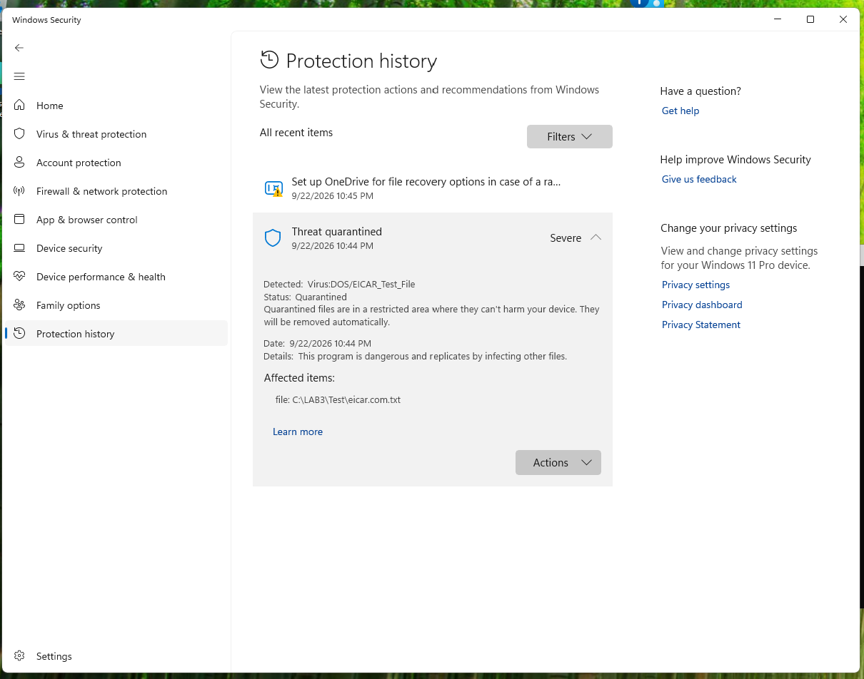
Sau khi tạo tệp chứa chuỗi kiểm thử EICAR, Microsoft Defender đã phát hiện và ngăn chặn tệp. Kết quả chứng minh cơ chế bảo vệ thời gian thực có khả năng nhận diện và xử lý mẫu thử nghiệm an toàn mô phỏng mã độc. EICAR chỉ là tệp kiểm thử tiêu chuẩn, không chứa mã độc thực tế.
- TÌNH HUỐNG 3 – TẤN CÔNG MẬT KHẨU VÀ KEYLOGGING
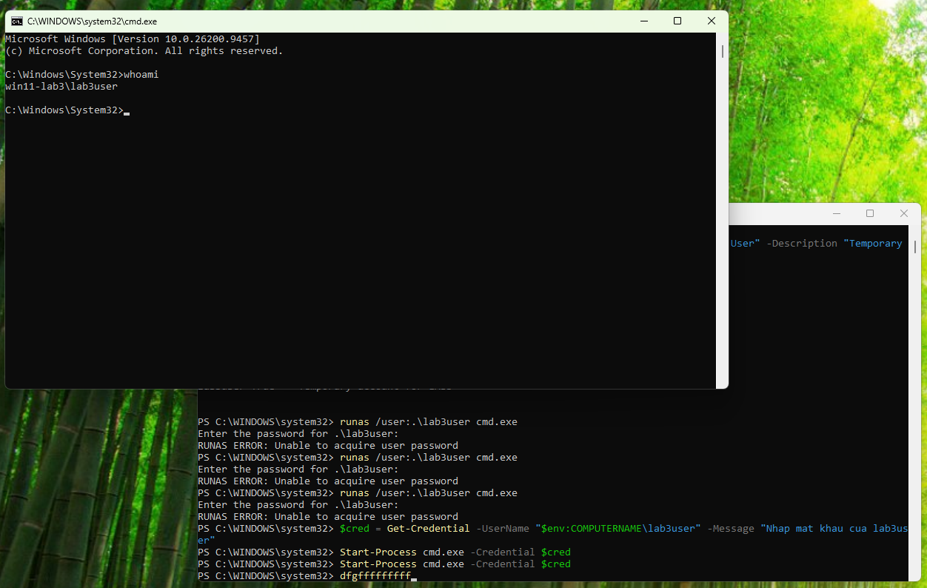
Tài khoản cục bộ lab3user được tạo để kiểm thử hoạt động xác thực. Kết quả lệnh whoami cho thấy tiến trình Command Prompt đang chạy dưới quyền của tài khoản WIN11-LAB3\lab3user, chứng minh lần đăng nhập bằng mật khẩu đúng đã thành công.
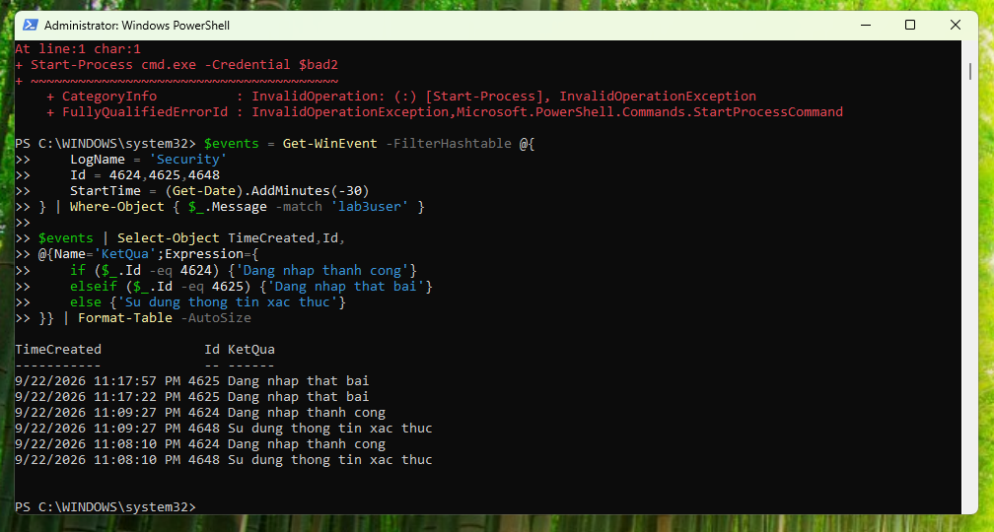
Nhật ký Security ghi nhận cả hoạt động đăng nhập thành công và thất bại của tài khoản lab3user. Sự kiện 4624 biểu thị xác thực thành công, sự kiện 4625 biểu thị xác thực thất bại, còn sự kiện 4648 ghi nhận việc sử dụng thông tin xác thực rõ ràng. Việc theo dõi các sự kiện này hỗ trợ phát hiện hành vi thử mật khẩu nhiều lần hoặc truy cập trái phép.
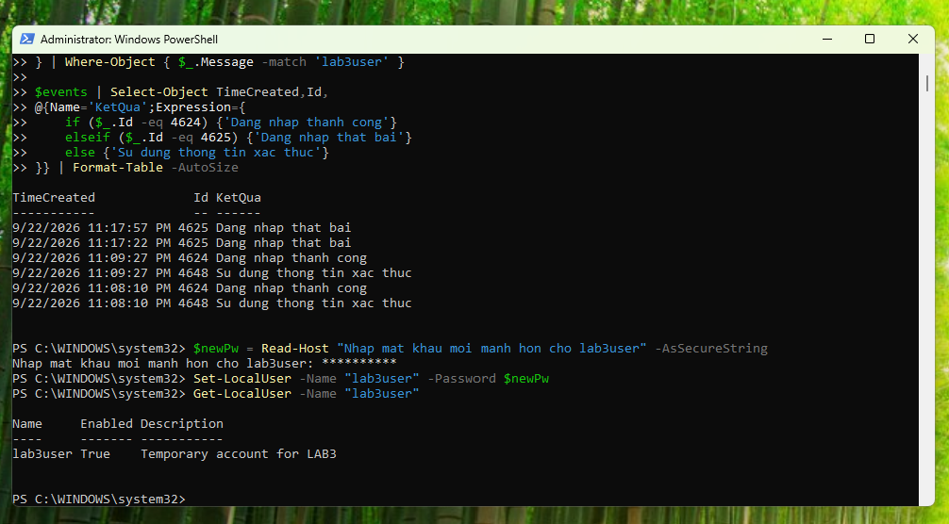
Do mật khẩu ban đầu chỉ bao gồm chữ số nên có nguy cơ bị dò đoán cao. Sau khi phát hiện các lần đăng nhập thất bại, mật khẩu tài khoản đã được thay đổi sang dạng phức tạp hơn. Các biện pháp bổ sung gồm giới hạn số lần nhập sai, khóa tài khoản tạm thời, sử dụng xác thực đa yếu tố và thường xuyên kiểm tra nhật ký Security.
- TÌNH HUỐNG 4 – PERSISTENCE VÀ LISTENER
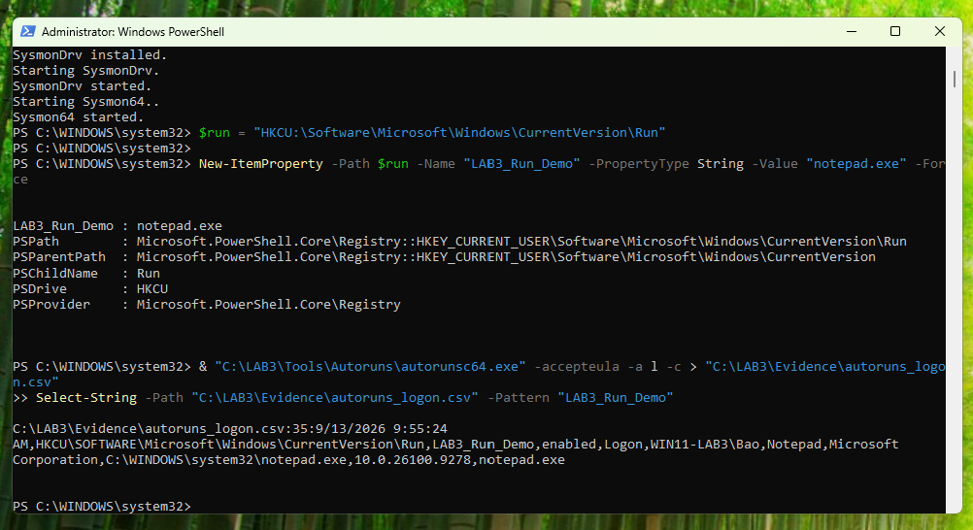
Một mục tự khởi động lành tính được tạo trong khóa Registry Run nhằm mô phỏng kỹ thuật persistence. Autoruns đã nhận diện được mục LAB3_Run_Demo, cho thấy công cụ có thể hỗ trợ phát hiện chương trình tự động thực thi khi người dùng đăng nhập.
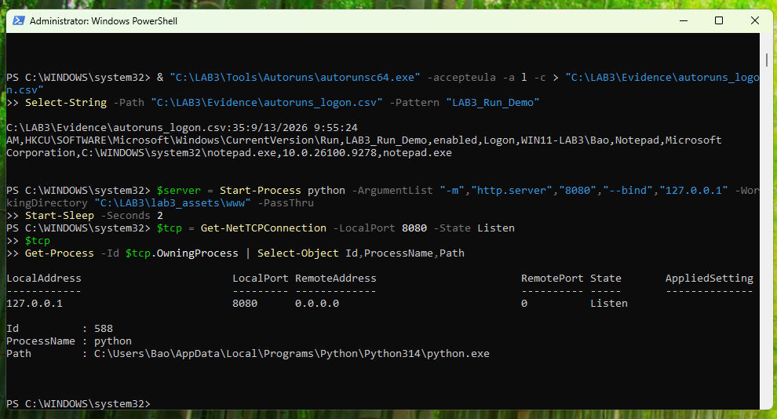
- TÌNH HUỐNG 5 – HTTP VÀ HTTPS
Wireshark ghi nhận yêu cầu HTTP GET đến listener cục bộ
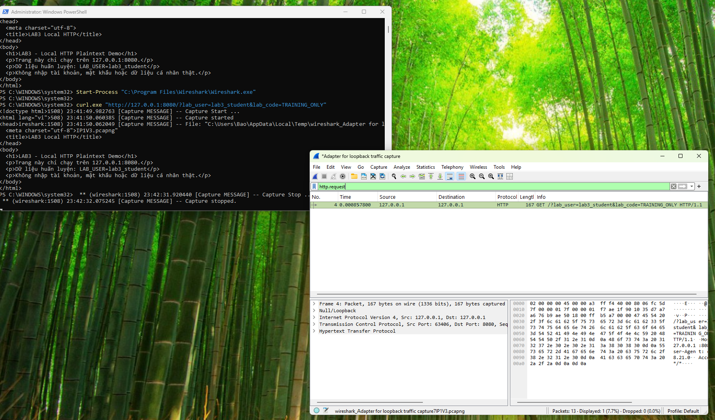
Wireshark đã ghi nhận yêu cầu HTTP GET được gửi từ địa chỉ 127.0.0.1 đến listener cục bộ tại cổng 8080. Các tham số lab_user và lab_code xuất hiện trực tiếp trong gói tin, chứng minh HTTP truyền nội dung ở dạng không mã hóa. Đối với HTTPS, TLS mã hóa dữ liệu ứng dụng nên người quan sát chỉ nhận diện được quá trình thiết lập kết nối và thông tin giao thức, không đọc trực tiếp được nội dung trao đổi.
- TÌNH HUỐNG 6 – DOS, DDOS VÀ MAIL BOMBING
- TÌNH HUỐNG 7 – SOCIAL ENGINEERING VÀ PHISHING
- CLEANUP VÀ PHỤC HỒI
- TRẢ LỜI CÂU HỎI
- KẾT LUẬN
Qua bài thực hành, em đã thiết lập môi trường máy ảo cô lập, kiểm tra khả năng phát hiện mẫu thử EICAR của Microsoft Defender, theo dõi sự kiện xác thực thành công và thất bại, nhận diện cơ chế persistence và quan sát lưu lượng HTTP bằng Wireshark. Kết quả cho thấy việc kết hợp công cụ bảo vệ, nhật ký hệ thống và phân tích lưu lượng mạng có vai trò quan trọng trong nhận diện và ứng phó các mối đe dọa an toàn thông tin.

